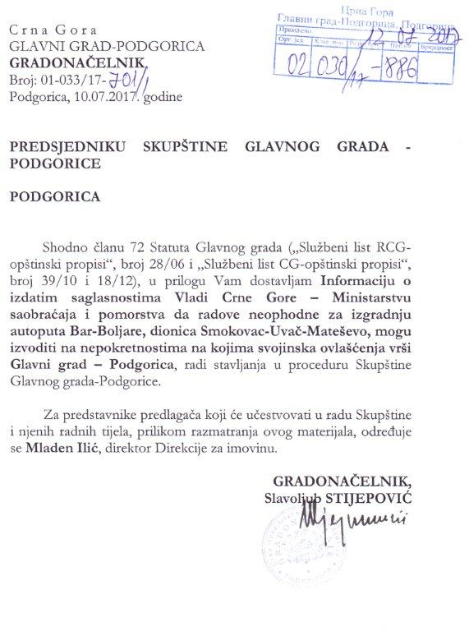



GLAVNI GRAD - PODGORICA

I N F O R M A C I J A
o izdatim saglasnostima Vladi Crne Gore – Ministarstvu saobraćaja i pomorstva da radove neophodne za izgradnju autoputa Bar-Boljare, dionica Smokovac-Uvač-Mateševo, mogu izvoditi na nepokretnostima na kojima svojinska ovlašćenja vrši Glavni grad - Podgorica

Podgorica, jun 2017.godine

Skupština Glavnog grada – Podgorice, na sjedinici održanoj dana 11.aprila 2017. godine, donijela je Odluku o davanju saglasnosti za izgradnju autoputa Bar-Boljare na nepokretnostima na kojima svojinska ovlašćenja vrši Glavni grad – Podgorica. Odluka je objavljena u „Službeni list CG – opštinski propisi“, br. 16/2017 od 13. aprila 2017.godine.

Ovom odlukom daje se saglasnost Vladi Crne Gore – Ministarstvu saobraćaja i pomorstva da se radovi neophodni za izgradnju autoputa Bar-Boljare, dionica Smokovac-Uvač-Mateševo, mogu izvoditi na nepokretnostima na kojima svojinska ovlašćenja vrši Glavni grad – Podgorica, u svim slučajevima u kojima je Elaboratom eksproprijacije utvrđeno da su te nepokretnosti potrebne za izgradnju autoputa Bar-Boljare.

Takođe, ovom odlukom se ovlašćuje Gradonačelnik Glavnog grada da, u ime Glavnog grada, izda potrebnu saglasnost i o tome informiše Skupštinu Glavnog grada na narednoj sjednici.

U tom smislu Vladi Crne Gore – Ministarstvu saobraćaja i pomorstva izdate su sljedeće saglasnosti:

I Saglasnost broj 01-031/17-2839/1 od 28.aprila 2017.godine za nepokretnosti:

- dio katastarske parcele broj 268 KO Klopot, iz lista nepokretnosti broj 5, površini od 206m², prema elaboratu eksproprijacije deponije 1-12 koji je izradila Uprava za nekretnine Crne Gore;
- dio katastarske parcele broj 235 KO Lijeva Rijeka, iz lista nepokretnosti broj 31, u površini od 1199m², prema elaboratu eksproprijacije poddionice 3.2 koji je izradila Uprava za nekretnine Crne Gore;
- dio katastarske parcele broj 616 KO Trebješica, iz lista nepokretnosti broj 21, u površini od 133m², prema elaboratu eksproprijacije poddionice 3.4.1 koji je izradila Uprava za nekretnine Crne Gore

II Saglasnost broj 01-031/17-3756/1 od 17.maja 2017.godine za nepokretnosti:

- dio katastarske parcele broj 616 KO Trebješica, iz lista nepokretnosti broj 21, u površini od 1166m²;
- dio katastarske parcele broj 616 KO Trebješica, iz lista nepokretnosti broj 21, u površini od 264m²;
- dio katastarske parcele broj 616 KO Trebješica, iz lista nepokretnosti broj 21, u površini od 125m²;
- dio katastarske parcele broj 616 KO Trebješica, iz lista nepokretnosti broj 21, u površini od 13m²;
- dio katastarske parcele broj 616 KO Trebješica, iz lista nepokretnosti broj 21, u površini od 126m²;
- dio katastarske parcele broj 616 KO Trebješica, iz lista nepokretnosti broj 21, u površini od 234m²;
- dio katastarske parcele broj 616 KO Trebješica, iz lista nepokretnosti broj 21, u površini od 1m²
sve prema Elaboratu eksproprijacije poddionice 4.1 koji je izradila Uprava za nekretnine Crne Gore.

III Saglasnost broj 01-031/17-4080 od 02. juna 2017.godine za nepokretnosti:

- katastarska parcela 480/4 po kulturi neplodno zemljište u površini od 56m² – upisana u listu nepokretnosti broj 32 KO Rogami;
- katastarska parcela 480/5 po kulturi neplodno zemljište u površini od 610m² – upisana u listu nepokretnosti broj 32 KO Rogami;
- katastarska parcela 480/6 po kulturi neplodno zemljište u površini od 294m² – upisana u listu nepokretnosti broj 32 KO Rogami;
- katastarska parcela 480/7 po kulturi neplodno zemljište u površini od 768m² – upisana u listu nepokretnosti broj 32 KO Rogami;
- katastarska parcela 480/8 po kulturi neplodno zemljište u površini od 100m² – upisana u listu nepokretnosti broj 32 KO Rogami;
- katastarska parcela 480/9 po kulturi neplodno zemljište u površini od 456m² – upisana u listu nepokretnosti broj 32 KO Rogami;
sve prema Elaboratu eksproprijacije poddionice 1.1.1 koji je izradila Uprava za nekretnine Crne Gore.

IV Saglasnost broj 01-031/17-4400 od 12. juna 2017.godine za nepokretnosti:

KO Mrke:

- katastarska parcela br. 415/9 po kulturi pašnjak 7 klase u površini od 51m² – upisana u listu nepokretnosti br. 28;
- katastarska parcela br. 415/10 po kulturi pašnjak 7 klase u površini od 2282m² – upisana u listu nepokretnosti br. 28;
- katastarska parcela br. 415/11 po kulturi pašnjak 7 klase u površini od 384m² – upisana u listu nepokretnosti br. 28;
- katastarska parcela br. 415/12 po kulturi pašnjak 7 klase u površini od 15m² – upisana u listu nepokretnosti br. 28;
- katastarska parcela br. 461/2 po kulturi pašnjak 7 klase u površini od 4m² – upisana u listu nepokretnosti br. 28;
- katastarska parcela br. 461/3 po kulturi pašnjak 7 klase u površini od 69m² – upisana u listu nepokretnosti br. 28;
- katastarska parcela br. 453/2 po kulturi livada 7 klase u površini od 2m² – upisana u listu nepokretnosti br. 28;
- katastarska parcela br. 453/3 po kulturi livada 7 klase u površini od 504m² – upisana u listu nepokretnosti br. 28;
- katastarska parcela br. 458/2 po kulturi npl. zemljište u površini od 2263m² – upisana u listu nepokretnosti br. 28;
- katastarska parcela br. 458/3 po kulturi npl. zemljište u površini od 1021m² – upisana u listu nepokretnosti br. 28;
- katastarska parcela br. 458/4 po kulturi šuma 6 klase u površini od 4452m² – upisana u listu nepokretnosti br. 28;
- katastarska parcela br. 458/5 po kulturi šuma 6 klase u površini od 17874m² – upisana u listu nepokretnosti br. 28;
- katastarska parcela br. 451/6 po kulturi livada 7 klase u površini od 127m² – upisana u listu nepokretnosti br. 28;
- katastarska parcela br. 452/2 po kulturi livada 6 klase u površini od 363m² – upisana u listu nepokretnosti br. 28;
- katastarska parcela br. 452/1 po kulturi livada 6 klase u površini od 1374m² – upisana u listu nepokretnosti br. 28;
- katastarska parcela br. 746/2 po kulturi npl. zemljište u površini od 161m² – upisana u listu nepokretnosti br. 28;
sve prema Elaboratu eksproprijacije poddionice 1.1.3 koji je izradila Uprava za nekretnine Crne Gore.

V Saglasnost broj 01-031/17-4436 od 14. juna 2017.godine za nepokretnosti:

KO Duške:

- katastarska parcela 122/4, nekategorisani put u površini od 214m² – upisana u Listu nepokretnosti br. 3 KO Duške;
- katastarska parcela 122/5, nekategorisani put u površini od 190m² – upisana u Listu nepokretnosti br. 3 KO Duške;
- kat. parcela 122/6, nekategorisani put u površini od 131m² – upisana u List nepokretnosti br. 3 KO Duške.

KO Lijeva Rijeka:

- katastarska parcela 235/4, nekategorisani put u površini od 96m² – upisana u List nepokretnosti br. 31 KO Lijeva Rijeka;
- katastarska parcela 349/5, nekategorisani put u površini od 262m² – upisana u List nepokretnosti br. 31 KO Lijeva Rijeka;
- katastarska parcela 349/6, nekategorisani put u površini od 260m² – upisana u List nepokretnosti br. 31 KO Lijeva Rijeka;
- katastarska parcela 349/7, nekategorisani put u površini od 43m² – upisana u List nepokretnosti br. 31 KO Lijeva Rijeka;
- katastarska parcela 349/8, nekategorisani put u površini od 35m² – upisana u List nepokretnosti br. 31 KO Lijeva Rijeka;
- katastarska parcela 349/9, nekategorisani put u površini od 44m² – upisana u List nepokretnosti br. 31 KO Lijeva Rijeka;
- katastarska parcela 349/10, nekategorisani put u površini od 87m² – upisana u List nepokretnosti br. 31 KO Lijeva Rijeka;
- katastarska parcela 349/12, nekategorisani put u površini od 945m² – upisana u List nepokretnosti br. 31 KO Lijeva Rijeka;
- katastarska parcela 349/13, nekategorisani put u površini od 3m² – upisana u List nepokretnosti br. 31 KO Lijeva Rijeka;
- katastarska parcela 349/14, nekategorisani put u površini od 13m² – upisana u List nepokretnosti br. 31 KO Lijeva Rijeka;
sve prema Elaboratu eksproprijacije poddionice 3.1 koji je izradila Uprava za nekretnine Crne Gore.

